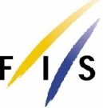

АНО «Дирекция Красноярск 2019»
Российская федерация горнолыжного спорта
Всероссийский семинар спортивных судей по горнолыжному спорту в г.Красноярске

24 - 25 ноября 2018 года на территории Фанпарка «Бобровый лог» состоится Всероссийский семинар спортивных судей по горнолыжному спорту. Мероприятие включает лекции и практические занятия.
Продолжительность - 2 дня
Сроки и место проведения: 24 - 25 ноября 2018 года, Фанпарк «Бобровый лог», «Плазма-Холл», г. Красноярск ул. Сибирская, 92.
Объём - 17 академических часов.

- Для участия в теоретической части семинара - участники семинара должны иметь при себе судейский билет, карточку учёта судейской работы, текст актуальных правил соревнований (размещён на сайте РФГС): http://www.fgssr.ru/Sport/UI/Page/Competition/TourPage.aspx?t=9501&o=3275&s=40&pf=40|0|2017|9|0|0|0|0|1|&twp=3
- Для участия в практической части участникам семинара необходимо иметь горнолыжный инвентарь (лыжи, ботинки), судьям группы заглаживания – дополнительно горнолыжные палки.
- Для участия во Всероссийском семинаре необходимо пройти предварительную регистрацию по ссылке https://vk.com/skisudyauniversiada (Приложение СЕМИНАР 2018)

Информация по размещению:
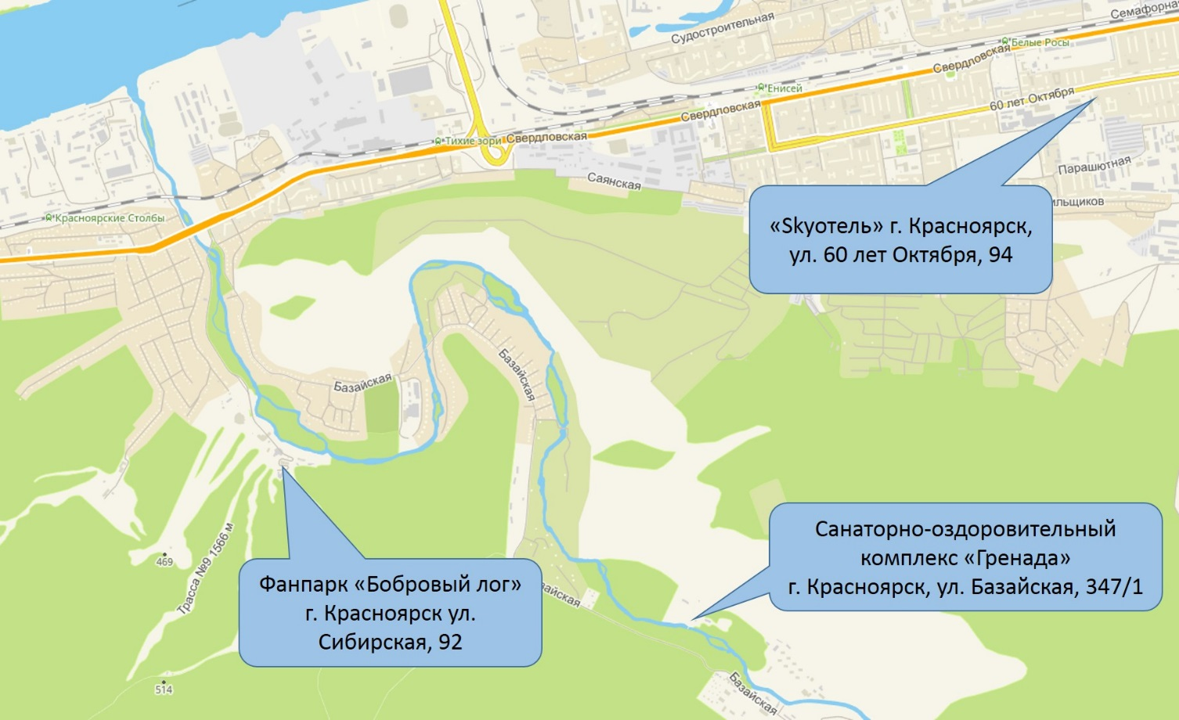

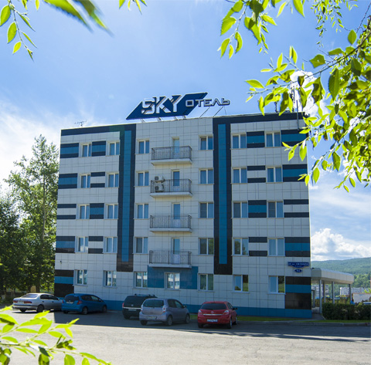

Размещение в «Skyотель»*
г. Красноярск, ул. 60 лет Октября, 94
телефоны:
8 (391)261-69-90; 8 (391)261-48-32
http://skyotel.ru/hotel/
SIBOFIS@SKYOTEL.RU
VK.COM/SKYOTEL
INSTAGRAM.COM/SKYOTEL

*Для участников Всероссийского семинара судей по горнолыжному спорту действуют специальные цены на размещение.

Размещение в Санаторно-оздоровительном комплексе «Гренада»
г. Красноярск, ул. Базайская, 347/1
т. 8(902)940-88-78 Светлана Юрьевна Маслова

Информация по питанию:

Во время проведения семинара возможно горячее питание в Кафе «Красная Палатка» на территории Фанпарка «Бобровый лог» за собственный счет.

